大连工业大学2023年依據學測成績招收臺灣高中畢業生簡章
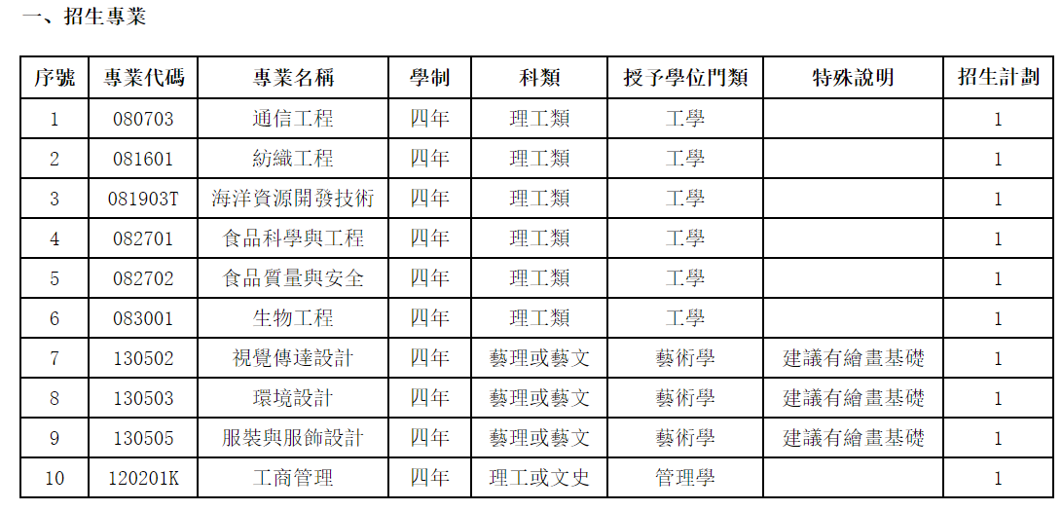
二、報名條件

1、持有《臺灣居民居住證》或《臺灣居民來往大陸通行證》、以及在臺灣居住的有效身份證明；《臺灣居民居住證》或《臺灣居民來往大陸通行證》須在有效期內；《臺灣居民來往大陸通行證》正在辦理中的，考生須在 5 月 1 日前在報名系統上傳，逾期不予受理；考生所持證件須與考生本人資訊一致。
2、當年學測成績在語文、數學、英文考試科目中任意一科達到均標級以上的臺灣高中畢業生。

三、報名時間及方式

1、報名時間：2023年3月1日至31日；

2、報名方式：

考生登錄祖國（大陸）普通高校依據臺灣地區學測成績招收臺灣高中畢業生報名系統（以下簡稱報名系統；網址： https://www.gatzs.com.cn/z/tw/）進行報名，並按要求填報志願。

3、報名材料：

在報名過程中，考生須按照要求輸入個人 資訊，上傳個人證件、電子照片、學測成績、考生誠信承諾書等基本材料，提交成績查驗授權書及 《作品集》（僅報考視覺傳達設計、環境設計、服裝與服飾設計專業的考生需提交） 等資訊。報名截止前，考生可修改基本材料和其他材料。報名截止後，考生原則上不可修改基本材料。考生應準確填寫個人網上報名資訊並提供真實材料。

藝術類考生需提供《作品集》 （僅報考視覺傳達設計、環境設計、服裝與服飾設計專業的考生需提交） ，其所收錄的作品須為考生本人創作，不得冒用他人作品，入學後學校將對考生的實際繪畫能力進行復查。各專業《作品集》組冊要求如下：
（1）視覺傳達設計、環境設計專業：
在動漫、插畫、環境、圖形設計或其他形式的手繪作品中任選其一進行主題創作，作品要求：
① 靜物色彩1張（100分）、人物全身素描1張（100分）、人物全身速寫1張（100分）、設計類手繪作品1張（100分）、設計類電腦繪製作品1張（100分）。
② 彩色手繪作品（含草圖），繪畫材料不限，畫面尺寸為A3。
③ 應用電腦製作軟體進行繪製表現，畫面尺寸為A3。
④ 用文字對作品進行簡短設計說明。
⑤ 將作品裝訂成冊形成《作品集》，規格尺寸為A3。
⑥ 《作品集》要求清晰、完整，並進行一定的平面編排設計。
（2）服裝與服飾設計專業：
① 靜物素描1張（15分）、人物全身像素描1張（15分）、人物全身速寫1張（10分）、靜物色彩1張（15分）、人物半身像色彩1張（15分）、設計類彩色手繪1張（20分）、電腦彩繪1張（10分）。
② 靜物素描要求：在素描紙上對靜物進行素描寫生描繪，構圖完整，比例精准，描繪豐富精細，準確掌控黑白灰關係和立體表現。需提供清晰的作品翻拍件（或掃描件）、所描繪靜物的實景對應照片，列印尺寸均為A3。
③ 人物全身像素描要求：在素描紙上對人物全身進行素描寫生描繪，構圖完整，頭部五官細緻，人物全身比例精准，描繪豐富精細，準確表達人物狀態與服裝之間的關係。需提供清晰的作品翻拍件（或掃描件）、所描繪人物的現場對應照片，列印尺寸均為A3。
④ 人物全身速寫要求：在素描紙上對人物全身進行速寫描繪，線條靈活，人物動勢精准，面部表情生動，準確表達人物所處環境。需提供作品原畫，畫面尺寸為A3。
⑤ 靜物色彩要求：在水粉紙上對靜物進行色彩寫生描繪，構圖完整，物體造型精准，描繪豐富精細，準確掌控色彩的冷暖關係和物體的立體表現。繪畫顏料可選擇水粉顏料或亞克力顏料。需提供清晰的作品彩色翻拍件（或掃描件）、所描繪靜物的實景對應照片，列印尺寸均為A3。
⑥ 人物半身像色彩要求：在水粉紙上對人物半身像進行色彩寫生描繪，構圖完整，人物比例精准，頭部五官清晰，色彩冷暖豐富，準確表達色彩關係和人物的立體表現，並對人物著裝有細緻的色彩表達。需提供清晰的作品彩色翻拍件（或掃描件）、所描繪人物的現場對應照片，列印尺寸均為A3。
⑦ 設計類彩色手繪要求：在動漫手繪、圖案設計表現作品、時裝畫或其他設計類繪畫作品中任選其一進行創作，繪畫材料不限（不得使用馬克筆），並用文字對作品進行簡短設計說明。需提供彩色手繪作品原畫、設計說明，畫面和設計說明尺寸均為A3。
⑧ 電腦彩繪要求：應用電腦製作軟體對著衣人物進行繪製創作，對人物表現有一定的風格，人物的服裝能夠體現出設計思想，配色和諧，線條靈活，畫面完整。需提供清晰的作品彩色列印件，尺寸為A3。
⑨ 《作品集》包含自我介紹和藝術作品兩個部分，規格尺寸為A3。除人物全身速寫和設計類彩色手繪作品需提供原畫外，其餘作品均需提供清晰的作品翻拍件（或掃描件），每頁一張作品，並於作品左上方標明作品類別和名稱。《作品集》要求列印清晰、色彩還原程度高，按照作品類別依次裝訂成冊，並進行一定的平面編排設計。

四、資格審核

2023年4月1-30日，學校對考生報名資格和報名材料進行初審；初審考核結果提交學校本科招生工作領導小組審核。初選合格考生名單將在大連工業大學本科招生資訊網公佈，並通過電話或電子郵件的形式通知申請考生。考生需配合我校對其提供材料的真偽性進行查詢，包括授權我校查詢及提供公正檔等形式，如無法核實材料的真偽性，我校將不予錄取。

五、面試

1、面試時間及地點：另行通知，請關注大連工業大學本科招生資訊網的相關內容。
2、面試要求：考生持本人身份證原件、臺胞證原件辦理報到手續，現場進行圖像採集，並持上述證件參加面試。

六、錄取

學校依據學測成績、參考考生中學期間學習經歷、社會實踐等情況，結合考生專業志願順序等綜合情況，擇優進行專業錄取。考生須於5月15日至19日期間登錄報名系統查詢本人錄取情況，進行錄取確認。逾期未確認的考生視為放棄錄取資格，且不得參加徵集志願報名。考生確認後，學校將根據教育部錄取進程安排，統一發放錄取通知書。

七、招生諮詢管道

諮詢部門：大連工業大學國際教育學院\招生就業處招生辦公室
通訊位址：遼寧省大連市甘井子區輕工苑1號
郵遞區號：116034
電話：86-411-86324515\86323661
電子郵箱：soie @dlpu.edu.cn
網站：http://zsb.dep.dlpu.edu.cn
微信公眾平臺（大連工業大學本科招生資訊）：dlpu86323661

【特別說明】本簡章公佈後，如遇國家招生政策調整，學校將按照國家最新招生政策執行。

大连工业大学

2022年12月

网址：http://zsb.dep.dlpu.edu.cn/html/bkzn/bkzn2301.htm

